13-сабақ: Менің бөлмем
Бүгін біз бөлме туралы сөйлесеміз. Пәтердегі бөлме атауларын, заттарды айтып үйренеміз.
1-тапсырма. Өткен сабақты бір қайталайық!
Мынау қандай бөлме? Қай бөлме? Осы сұрақтарға жауап берейікші. Экранга назар аударайық!
Қандай бөлме? Қай бөлме?
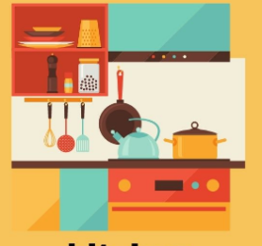 | 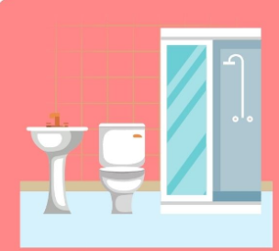 | 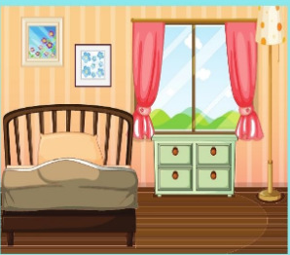 | 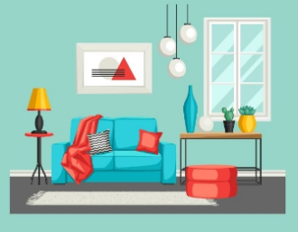
 |  | 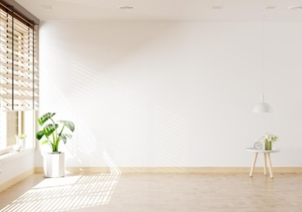 | 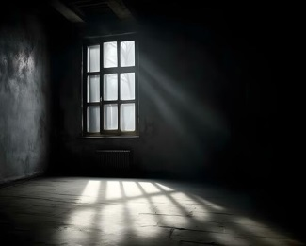

2-тапсырма. Жаңа сөздермен танысыңыз.
Теледидар, үстел, орындық, диван, кресло, кілем, шам, айна, кітап сөресі, киім, қабырға, сурет, есік, терезе, перде, керует (төсек).

3-тапсырма. Тыңдаңыз. Қарамен берілген сөздерге назар аударыңыз.
Мынау – менің бөлмем. Менің бөлмем кішкентай және ыңғайлы. Менің бөлмемде үстел және орындық бар. Үстелде кітап, қалам жатыр. Қабырғада айна және сурет ілулі тұр. Төсектің жанында диван және кресло тұр. Диванда киімдерім жатыр. Терезеде перде жоқ, бірақ жалюзи бар.

4-тапсырма. Жаңа сөздермен жұмыс.
үстел | орындық | диван | кресло
 |  |  | 
айна | кітап сөресі | керует (төсек) | теледидар
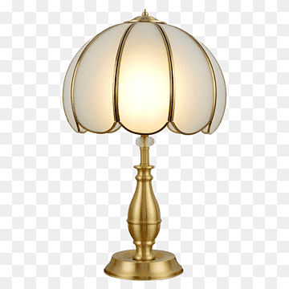 | 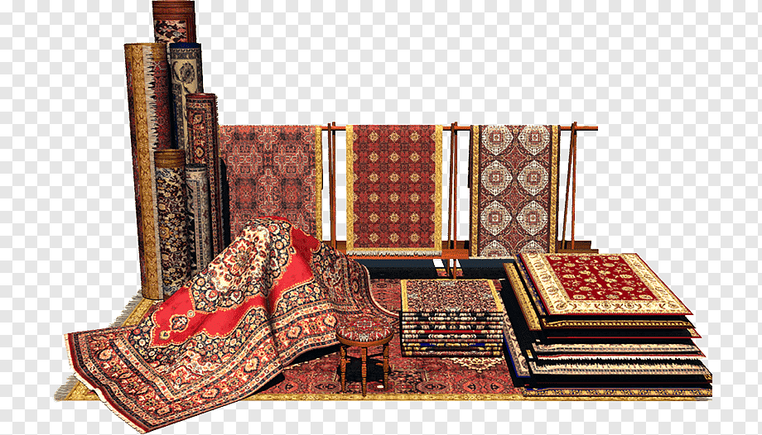 | 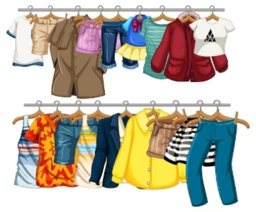 | 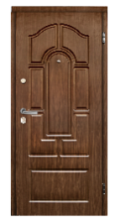
шам | кілем | киім | есік
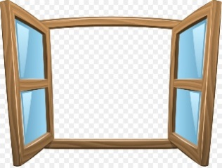 | 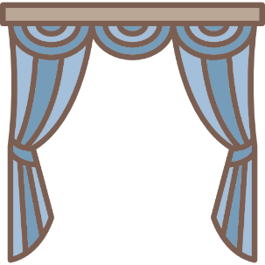 |  | 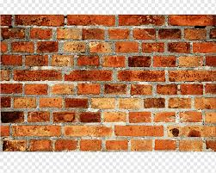
терезе | перде | сурет | қабырға

5-тапсырма. Сәйкестендіріңіз.
теледидар, үстел, орындық, диван, кресло, кілем, шам, айна, кітап сөресі, киім, қабырға, сурет, есік, терезе, перде, керует (төсек)

Ал енді грамматикаға тоқталамыз. Қазақ тілінде заттардың бір орында орналасуын «жатыр және тұр» қалып етістіктері арқылы береміз. Мысалы,
Диван қонақ бөлмеде тұр. Кітап үстелде жатыр. Шам үстелде тұр.

6-тапсырма. Заттардың қайда тұрғанын табыңыз.
Кітап қайда?

Киімдер қайда?
Сурет қайда?

Кітап қайда? – Кітап үстелдің үстінде жатыр. – Дұрыс айтасыздар!
Киімдер қайда? – Киімдер шкафтың ішінде тұр
Сурет қайда? – Сурет қабырғада ілініп тұр

7-тапсырма. Сөйлем құраңыз.
 | 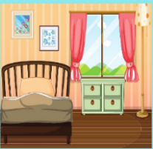 | Шам жатын бөлмеде  Шам жатын бөлмеде тұр
 | 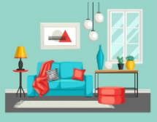 | Теледидар қонақ бөлмеде  Теледидар қонақ бөлмеде тұр
 | 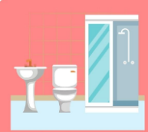 | Айна жуынатын бөлмеде  Айна жуынатын бөлмеде тұр
Орындық балалар бөлмесінде
Орындық балалар бөлмесінде тұр
Кілем қонақ бөлмеде
Кілем қонақ бөлмеде жатыр

8-тапсырма. Сұрақтарға жауап беріңіз.
Мынау – менің бөлмем. Менің бөлмем кішкентай және ыңғайлы. Менің бөлмемде үстел және орындық бар. Үстелде кітап, қалам жатыр. Қабырғада айна және сурет ілулі тұр. Төсектің жанында диван және кресло тұр. Диванда киімдерім жатыр. Терезеде перде жоқ, бірақ жалюзи бар. | 1. Оның бөлмесі қандай?  2. Бөлмеде не бар?  3. Кітап пен қалам қайда жатыр?  4. Диван қайда?  5. Киімдер қайда жатыр?  6. Бөлмеде не жоқ?

9-тапсырма. Бөлмені сипаттаңыз.
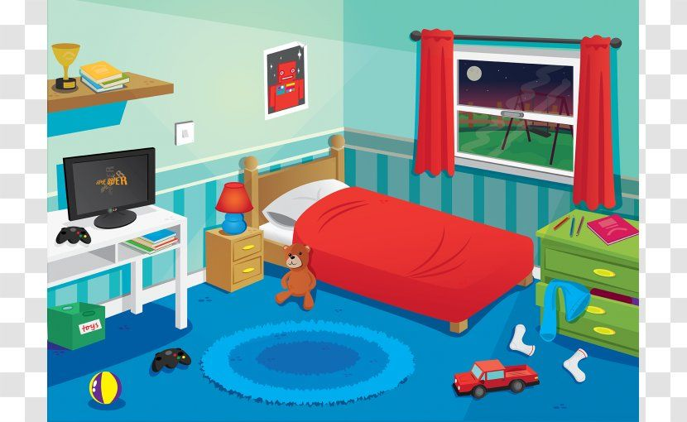 | Бұл – Асқардың бөлмесі Оның бөлмесі қандай? Бөлмеде нелер бар?

Үй тапсырмасын орындап, сабақты тағы бір рет қайталап көруге кеңес беремін!

